INTERAKSI SOSIAL DALAM ANIME GEKIJOBAN VAIORETTO EVAAGAADEN(劇場版ヴァイオレット・エヴァーガーデン)KARYA SUTRADARA TAICHI ISHIDATE
(KAJIAN SOSIOLOGI SASTRA)

Skripsi

Disusun Oleh :
Rizka Angelina Oktavia
NIM. 13020219140096

PROGRAM STUDI S-1 BAHASA DAN KEBUDAYAAN JEPANG
FAKULTAS ILMU BUDAYA
UNIVERSITAS DIPONEGORO
SEMARANG
2023

HALAMAN PERNYATAAN

Dengan sebenarnya, penulis menyatakan bahwa skripsi ini disusun tanpa mengambil bahan hasil penelitian, baik untuk memperoleh suatu gelar suatu gelar sarjana atau diploma yang sudah ada di universitas lain maupun hasil penelitian lainnya. Penulis juga menyatakan bahwa skripsi ini tidak mengambil bahan dari publikasi atau tulisan orang lain kecuali yang sudah disebutkan dalam rujukan dan dalam daftar pustaka. Penulis bersedia menerima sanksi jika terbukti melakukan plagiasi atau penjiplakan.

Semarang, 6 November 2023
Penulis,
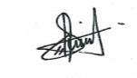
Rizka Angelina Oktavia
NIM. 13020219140096
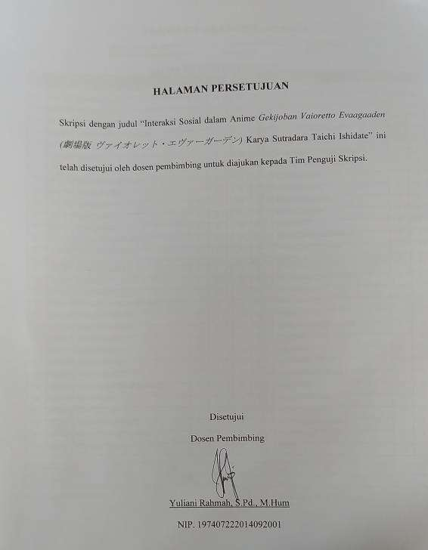

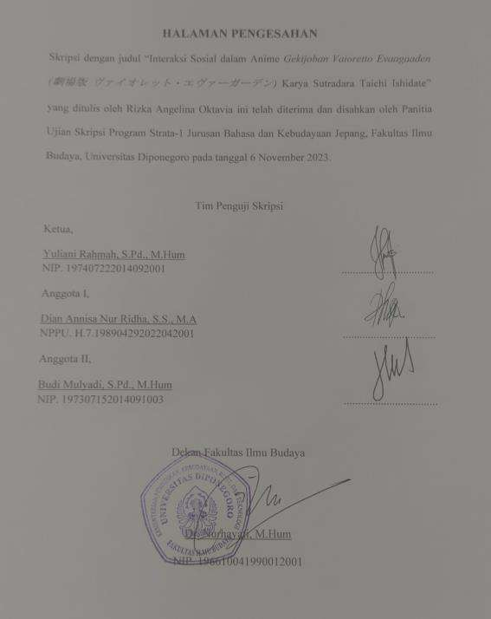

MOTTO

“No matter what they do, no matter what they say, we gon’ resonate”
(Neo Culture Technology)

PERSEMBAHAN

Skripsi ini dipersembahkan untuk orang-orang terkasih yang penulis sayangi, yang selalu mendukung penulis dalam suka maupun duka, yaitu kepada :
- Kedua orang tua tersayang yaitu bapak dan ibu yang telah memberikan kasih sayang, perhatian dan dukungan penuh baik dalam bentuk materiil maupun non-materiil. Terima kasih kepada bapak dan ibu atas doa-doa yang menyertai sepanjang proses penulis sehingga dapat menyelesaikan masa studi hingga akhir.
- Kakak penulis, terimakasih sudah mendukung penulis dalam mengerjakan skripsi ini.
- Yuli Sensei selaku dosen pembimbing penulis. Terima kasih sudah membimbing dalam pengerjaan skripsi ini serta memberi masukan dan saran, sehingga penulis dapat menyelesaikan skripsi ini.

PRAKATA

Puji dan syukur penulis panjatkan kehadirat Allah SWT, karena dengan segala limpahan rahmat dan karunia-Nya, penulis dapat menyelesaikan skripsi ini yang berjudul “Interaksi Sosial dalam Anime “Gekijoban Vaioretto Evaagaaden”Karya Sutradara Taichi Ishidate (Kajian Sosiologi Sastra)”. Penulisan skripsi ini juga tidak dapat diselesaikan apabila tanpa bantuan dari berbagai pihak. Dengan penuh rasa hormat, penulis mengucapkan terima kasih kepada:
- Ibu Dr. Nurhayati, M.Hum. selaku Dekan Fakultas Ilmu Budaya Universitas Diponegoro Semarang.
- Bapak Zaki Ainul Fadli, S.S., M.Hum.selaku Ketua Program Studi S-1 Bahasa dan Kebudayaan Jepang, Universitas Diponegoro.
- Ibu S.I. Trahutami, S.S., M.Hum. selaku dosen wali penulis. Terimakasih atas arahan, bimbingan dan dukungan yang diberikan Sensei hingga saat ini.
- Ibu Yuliani Rahmah, S.Pd., M.Hum. selaku dosen pembimbing dalam penulisan skripsi ini. Terimakasih atas waktu, bimbingan, dukungan, dan kesabaran yang telah Sensei berikan kepada saya selama bimbingan hingga terselesainya skripsi ini.
- Seluruh dosen beserta jajaran staf Program Studi S1 Bahasa dan Kebudayaan Jepang, Fakultas Ilmu Budaya, Universitas Diponegoro. Terima kasih atas semua ilmu, kebaikan dan motivasu yang telah diberikan selama ini.
- Keluarga penulis yang selalu sentiasa memberikan segala bentuk dukungan, doa dan motivasi, sehingga penulis dapat menyelesaikan skripsi dengan baik.
- Melina, Annisa, Destin, Kurnia dan Indah, selaku sahabat penulis. Terimakasih telah memberikan banyak dukungan kepada penulis dalam menyelesaikan skripsi.
- Devita, Kania, Tiara, Selli, Indah Meilani selaku sahabat penulis dari SMK. Terimakasih karena telah memberikan banyak support kepada penulis.
- Gishela, Aulia, Salma,selaku sahabat penulis selama kuliah. Terima kasih banyak telah memberikan motivasi dengan cara masing-masing, dan telah memberikan kenangan yang baik.
- Thalia, Nadia Augta, Sukma, Dyah, selaku sahabat KKN. Terima kasih karena telah menjadi keluarga kedua selama mengabdi dan terima kasih karena telah memberikan banyak dukungan kepada penulis ketika mengerjakan penulisan skripsi ini.
- Nadia, Mutiha, Fikrin, Caca, Rini, Ella, Rahma serta teman-teman lain yang tidak bisa penulis sebutkan satu persatu. Terimakasih karena telah menemani dari awal perkuliahan hingga sekarang.

DAFTAR ISI

HALAMAN PERNYATAAN i
HALAMAN PERSETUJUAN ii
HALAMAN PENGESAHAN iii
PERSEMBAHAN v
PRAKATA vi
DAFTAR ISI viii
DAFTAR GAMBAR x
INTISARI xi
ABSTRACT xii
BAB I 1
PENDAHULUAN 1
1.1 Latar Belakang 1
1.2 Rumusan Masalah 4
1.3 Tujuan Penelitian 5
1.4 Ruang Lingkup Penelitian 5
1.5 Manfaat Penelitian 6
1.6 Sistematika Penelitian 6
BAB II 7
TINJAUAN PUSTAKA 7
2.1 Tinjauan Pustaka 7
2.2 Kerangka Teori 10
2.2.1 Teori Struktur Naratif Film 10
2.2.2 Teori Sosiologi Sastra 14
BAB III 20
METODE PENELITIAN 20
3.1 Jenis Penelitian 20
3.2 Sumber Data 21
3.3 Langkah-langkah Penelitian 21
3.3.1 Identifikasi Data 21
3.3.2 Analisis Data 22
3.3.3 Penyajian Data 22
BAB IV 23
ANALISIS STRUKTUR NARATIF FILM DAN INTERAKSI SOSIAL 23
4.1 Struktur Naratif Film 23
4.1.1 Hubungan Naratif dengan Ruang 23
4.1.2 Hubungan Naratif dengan Waktu 28
4.1.3 Struktur Tiga Babak 31
4.2 Interaksi Sosial 48
4.2.1 Asosiatif 49
4.2.2 Disosiatif 53
BAB V 58
SIMPULAN 58
DAFTAR PUSTAKA 61
要旨 62
LAMPIRAN 65
BIODATA PENULIS 67

DAFTAR GAMBAR

Gambar 1. Hodgins mendatangi kamar Violet memberikan kabar mengenai Gilbert 24
Gambar 2. Pertemuan pertama antara Hodgins dan Gilbert di ruang kelas 25
Gambar 3. Salah satu ruangan di kediaman Hodgins 26
Gambar 4. Violet dan Hodgins mendatangi kediaman Gilbert 26
Gambar 5. Gilbert berlari menuruni bukit menuju pantai untuk menemui Violet 27
Gambar 6. Pertemuan kembali antara Gilbert dan Violet di Pantai 27
Gambar 7. Hodgins menemui Dietfried di kantor militer angkatan laut 28
Gambar 8. Awal Anime 29
Gambar 9. Akhir Anime 29
Gambar 10. Violet teringat kenangan bersama Gilbert 31
Gambar 11. Tokoh Violet Evagarden 32
Gambar 12. Tokoh Gilbert Bougainvillea 35
Gambar 13. Tokoh Claudia Hodgins 38
Gambar 14. Tokoh Iris Cannary 40
Gambar 15. Tokoh Yuris 43
Gambar 16. Violet menangis usai meninggalkan rumah Gilbert karena kecewa akan perlakuan Gilbert 47
Gambar 17. Violet bertemu dengan Gilbert 48

INTISARI

Oktavia, Rizka Angelina, 2023. “Interaksi Sosial dalam Anime “Gekijoban Vaioretto Evaagaaden”Karya Sutradara Taichi Ishidate (Kajian Sosiologi Sastra)”, Skripsi, Bahasa dan Kebudayaan Jepang, Universitas Diponegoro, Semarang. Pembimbing Skripsi Yuliani Rahmah, S.Pd., M.Hum.

Penelitian ini menggunakan objek material berupa anime berjudul Gekijoban Vaioretto Evaagaaden. Sedangkan objek formal pada penelitian ini adalah interaksi sosial.Penelitian ini bertujuan untuk menganalisis bentuk-bentuk interaksi sosial pada anime Gekijoban Vaioretto Evaagaaden karya sutradara Taichi Ishidate dengan menggunakan metode sosiologi sastra. Penelitian ini merupakan penelitian kepustakaan dan disajikan secara deskriptif kualitatif. Teori yang digunakan dalam penelitian ini adalah struktur naratif film oleh Himawan Pratista dan teori interaksi sosial oleh Gillin dan Gillin.

Penelitian ini memaparkan hasil struktur naratif film berupa hubungan naratif dengan ruang, hubungan naratif dengan waktu, dan struktur tiga babak.Adapun hasil penelitian berdasarkan teori interaksi sosial Gillin dan Gillin dalam anime Gekijoban Vaioretto Evaagaaden terbagi menjadi dua bentuk, yaitu interaksi sosial asosiatif dan disosiatif. Interaksi sosial asosiatif ditemukan dalam bentuk kerjasama dan akomodasi dalam bentuk toleransi. Untuk interaksi sosial disosiatif, ditemukan bentuk kontravensi dan konflik.

Kata kunci: Anime, Interaksi Sosial, Sosiologi Sastra, Gekijoban Vaioretto Evaagaaden

ABSTRACT

Oktavia, Rizka Angelina, 2023. "Social Interaction in Anime "Gekijoban Vaioretto Evaagaaden" by Director Taichi Ishidate (Sociology of Literature Study)", Thesis, Japanese Language and Culture, Diponegoro University, Semarang. Thesis Supervisor Yuliani Rahmah, S.Pd., M.Hum.

This research uses the material object in the form of an anime entitled Gekijoban Vaioretto Evaagaaden. While the formal object of this research is social interaction. This study aims to analyze the forms of social interaction in the anime Gekijoban Vaioretto Evaagaaden by director Taichi Ishidate using the method of literary sociology. This research is a literature research and is presented descriptively qualitative. The theory used in this research is the narrative structure of the film by Himawan Pratista and the theory of social interaction by Gillin and Gillin.

This research presents the results of the film's narrative structure in the form of narrative relationships with space, narrative relationships with time, and a three-act structure. The results of research based on Gillin and Gillin's social interaction theory in the anime Gekijoban Vaioretto Evaagaaden are divided into two forms, namely associative and dissociative social interactions. Associative social interaction is found in the form of cooperation and accommodation in the form of tolerance. For dissociative social interaction, contravention and conflict are found.

Keywords: Anime, Social Interaction, Literary Sociology, Gekijoban Vaioretto Evaagaaden

BAB I

PENDAHULUAN

Latar Belakang
Sastra merupakan media yang digunakan penulisuntuk menghasilkan sebuah karya bahasa yang bersifat estetis.Ketika seseorang mencurahkan isi hatinya melalui sebuah novel, cerpen, lagu ataupun ketika seseorang berbicara tentang sebuah karya-karya maka hal tersebut berkaitan dengan karya sastra maupun karya seni. Karya sastra bersifat khayalan untuk menggambarkan peristiwa berdasarkan pengalaman kemudian dicurahkan melalui ide-ide pengarang ke dalam sebuah karya bentuk lisan maupun tertulis. Menurut Redyanto (2015:11), sebuah karya sastra terinspirasi dari kehidupan di dunia nyata, namun sudah diolah melalui imajinasi pengarang sehingga tidak dapat diharapkan realitasnya didunia nyata. Sehingga dapat disimpulkan bahwa karya sastra bersifat imajinatif, baik dalam bentuk lisan maupun tulisan, yang dituangkan melalui gagasan pengarang.
Karya sastra bersifat fiksi dan non fiksi. Contoh karya sastra yang bersifat fiksi adalah film. Film menjadi salah satu media hiburan yang sangat populer dan berpengaruh didalam lingkungan masyarakat dibandingkan dengan media lain karena penonton dimanjakan oleh efek visual yang canggih dan alur cerita yang menarik.Film memiliki beberapa genre yang berbeda dan mempunyai karaktersitik sendiri pada tiap genrenya. Seperti genre aksi, romantis, dokumenter, komedi,fiksi ilimiah, horor, thriller hingga animasi. Genre animasi ini menjadi salah satu genre yang dapat dinikmati dari semua kalangan dari anak-anak hingga dewasa.
Anime merupakan istilah untuk menyebutkan film animasi khas Jepang yang berasal dari kata serapan dalam bahasa Inggris yaitu animation. Menurut Aghnia (2012:3), anime merupakan animasi khas Jepang yang biasanya diidentifikasikan dalam bentuk gambar berwarna-warni yang menampilkan berbagai macam tokoh dan lokasi cerita yang ditujukan kepada berbagai jenis penonton.
Salah satu perusahaan di Jepangyang memproduksi anime adalah Kyoto Animation yang merupakan studio animasi Jepang dan penerbit light novel yang berpusat di Prefektur Kyoto. Perusahaan ini didirikan pada tahun 1981 dan dipimpin oleh Hideaki Hatta. Kyoto Animation juga berafiliasi dengan studio Animation Do. Kyoto Animation menjadi tuan rumah Penghargaan Animasi Kyoto sejak tahun tahun 2009. Penghargaan tahunan tersebut tergolong menjadi tiga kategori yaitu, novel asli, manga, dan skenario. Pada tahun 2014 novel Vaioretto Evaagaadenkarya Kana Akatsuki menjadi novel pertama yang memenangkan salah satu dari tiga kategori dalam Penghargaan Animasi Kyoto.
Kyoto Animation memproduksi 13 episode serial anime dari adaptasi novel Vaioretto Evaagaaden yang pertama kali ditayangkan pada bulan Januari hingga tahun 2018. Karena banyaknya peminat serial anime tersebut, Vaioretto Evaagaadenini dibuat ke dalam versi filmnya dengan judul yang sama yaitu Gekijoban Vaioretto Evaagaadenkarya sutradara Taichi Ishidate yang rilis pada 3 Maret 2021 di Indonesia dan dapat disaksikan di Netflix.
Gekijoban Vaioretto Evaagaadenini bercerita tentang seorang gadis muda yang bernama Violet, sebelumnya dikenal sebagai “senjata” yang telah meninggalkan medan perang usai perang besar empat tahun yang lalu dan memulai hidup baru di CH PostalService. Sebagai yatim piatu dan hidup di medan perang sejak kecil, Violet hampir tidak mampu mengekspresikan dirinya secara emosional sama sekali bahkan tidak dapat mengetahui ekspresinya sendiri begitupun ekspresi orang lain. Sebaliknya, Violet hanya menginginkan perintah karena semasa hidupnya dia hanya tahu kehidupan seorang perajurit. Setelah perang usai, Violet bekerja diperusahaan pos yang pekerjaanya mendengarkan serta menelaah pikiran orang dan mengubahnya kedalam sebuah kata-kata yang nantinya akan diantarkan dari klien kepada orang-orang terkasih, yang dikenal dengan “Boneka Kenangan Otomatis”.
Disini Violet berhadapan dengan berbagai macam orang dengan berbagai emosi serta bentuk cinta yang berbeda. Hal ini adalah suatu tantangan yang harus dihadapi oleh Violet. Masih terdapat banyak trauma dan kenangan yang terdapat dalam diri Violet, sehingga hal itu membuatnya menutup diri. Salah satu kenangan itu adalah kenangan bersama seorang Mayor yang bernama Gilbert, yangseusai perang berakhir keberadaannya tidak diketahui.Hingga pada suatu hari, Violet menemukan sebuah surat yang memberikan petunjuk tentang Mayor Gilbert. Violet yang menemukan surat tersebut bergegas mencari petunjuk yang didapatnya untuk mengetahui bagaimana keadaan Mayor Gilbert saat ini, dan masih banyak pertanyaan yang ada didalam benak Violet yang ingin ia tanyakan kepada Mayor Gilbert.
Dari sinopsis tersebut penulis menemukan bahwa interaksi yang terjadi antar tokoh menunjukkan adanya kerjasama yang baik dalam kelompok dengan saling memberikan dukungan serta solusi untuk membantu dalam menyelesaikan masalah yang ada.Hal-hal yang digambarkan dalam film tersebut menarik untuk diteliti mengingat jiwa gotong royong yang ditampilkan merupakan sebuah interaksi sosial yang terjadi di kalangan masyarakat Jepang yang juga dikenal dengan tingkat individulisme yang cukup tinggi. Masyarakat Jepang dikenal sebagai individu yang lebih menyukai bekerja sendiri daripada bekerja dalam kelompok. Namun dalam anime ini penulis melihat hal yang sebaliknyadimana banyak terdapat unsur kerjasama yang baik antar tim. Hal inilah yang mendorong penulis untuk meneliti mengenai interaksi sosial yang terjadi dalam anime Gekijoban Vaioretto Evaagaaden yang jauh berbeda dengan prinsip orang Jepang dalam kehidupan nyata.

Rumusan Masalah
Berdasarkan latar belakang yang telah dipaparkan di atas, maka rumusan masalah yang akan dibahas :
- bagaimana struktur naratif anime Gekijoban Vaioretto Evaagaaden?
- bagaimanajenis-jenis interaksi sosial dalam anime Gekijoban Vaioretto Evaagaaden?

Tujuan Penelitian
Berdasarkan permasalahan yang telah diuraikan diatas, maka tujuan penelitian ini yang akan dibahas :
1.mendeskripsikan struktur naratif anime Gekijoban Vaioretto Evaaagaden.
2.mendeskripsikan jenis-jenis interaksi sosial dalam animeGekijoban Vaioretto Evaagaaden.

Ruang Lingkup Penelitian
Ruang lingkup dalam penelitian ini adalah penelitian kepustakaan (library research), dikarenakan bahan penelitian maupun data atau informasi yang diperoleh melalui sumber-sumber tertulis seperti jurnal, majalah, buku yang berkaitan dengan objek material yang akan dikaji. Objek material yang dikaji adalah anime berjudul Gekijoban Vaioretto Evaagaadenkarya sutradara Taichi Ishidate yang dirilis melalui studio animasi Jepang yaitu Kyoto Animation pada tahun 2020 silam. Sedangkan objek formal dalam penelitian ini difokuskan pada sistem interaksi sosial dalam anime tersebut.
Pada penelitian ini menggunakan teori struktur naratif film untuk mengetahui struktur naratif cerita dan plot, hubungan naratif dengan ruang, hubungan naratif dengan waktu, struktur tiga babak serta menjelaskan aspek sosiologi sastra yaitu tentang sistem interaksi sosial dalam anime Gekijoban Vaioretto Evaagaaden. Teori interaksi sosial diambil dari teori Gillin & Gillin dan digunakan untuk sistem interaksi yang terjadi dalam anime Gekijoban Vaioretto Evaagaaden.

Manfaat Penelitian
Bagi penulis penelitian ini bermanfaat untuk menguak bentuk interaksi sosial dalam anime Gekijoban Vaioretto Evaagaaden. Adapun manfaat yang penulis harapkan dari penelitian ini adalah manfaat teoretis dan manfaat praktis. Secara teoretis peneliti berharap dapat memberikan sebuah kontribusi pengetahuanbaru dalam pengembangan ilmu sosial mengenai bentuk interaksi sosial yang sesuai dengan kehidupan sosial masyarakat, serta dapat memberikan manfaat kepada pembaca untuk dapat memahami sosiologi sastra. Secara praktis dapat membatu memberikan solusi pada permasalahan yang sama.

Sistematika Penelitian
Sistematika penulisan dalam penelitian ini adalah sebagai berikut.
Bab I merupakan pendahuluan yang memberikan gambaran umum penelitian, berupa tentang latar belakang masalah, rumusan masalah, tujuan penelitian, ruang lingkup, manfaat penelitian, dan sistematika penulisan.
Bab II merupakan tinjauan pustaka dan kerangka teori yang berisi tentang penelitianterdahulu serta penjelasan tentang teori naratif dan teori sosiologi sastra.
Bab III berisi metode penelitian dan langkah-langkah penelitian yang akan digunakan dalam animeGekijoban Vaioretto Evaagaaden.
Bab IV memaparkan hasil penelitian terhadap anime Gekijoban Vaioretto Evaagaadendengan menggunakan hasil analisis naratif film dan nilai perjuangan hidup.
Bab V merupakan penutup yang berisi tentang kesimpulan dari hasil penelitian.

